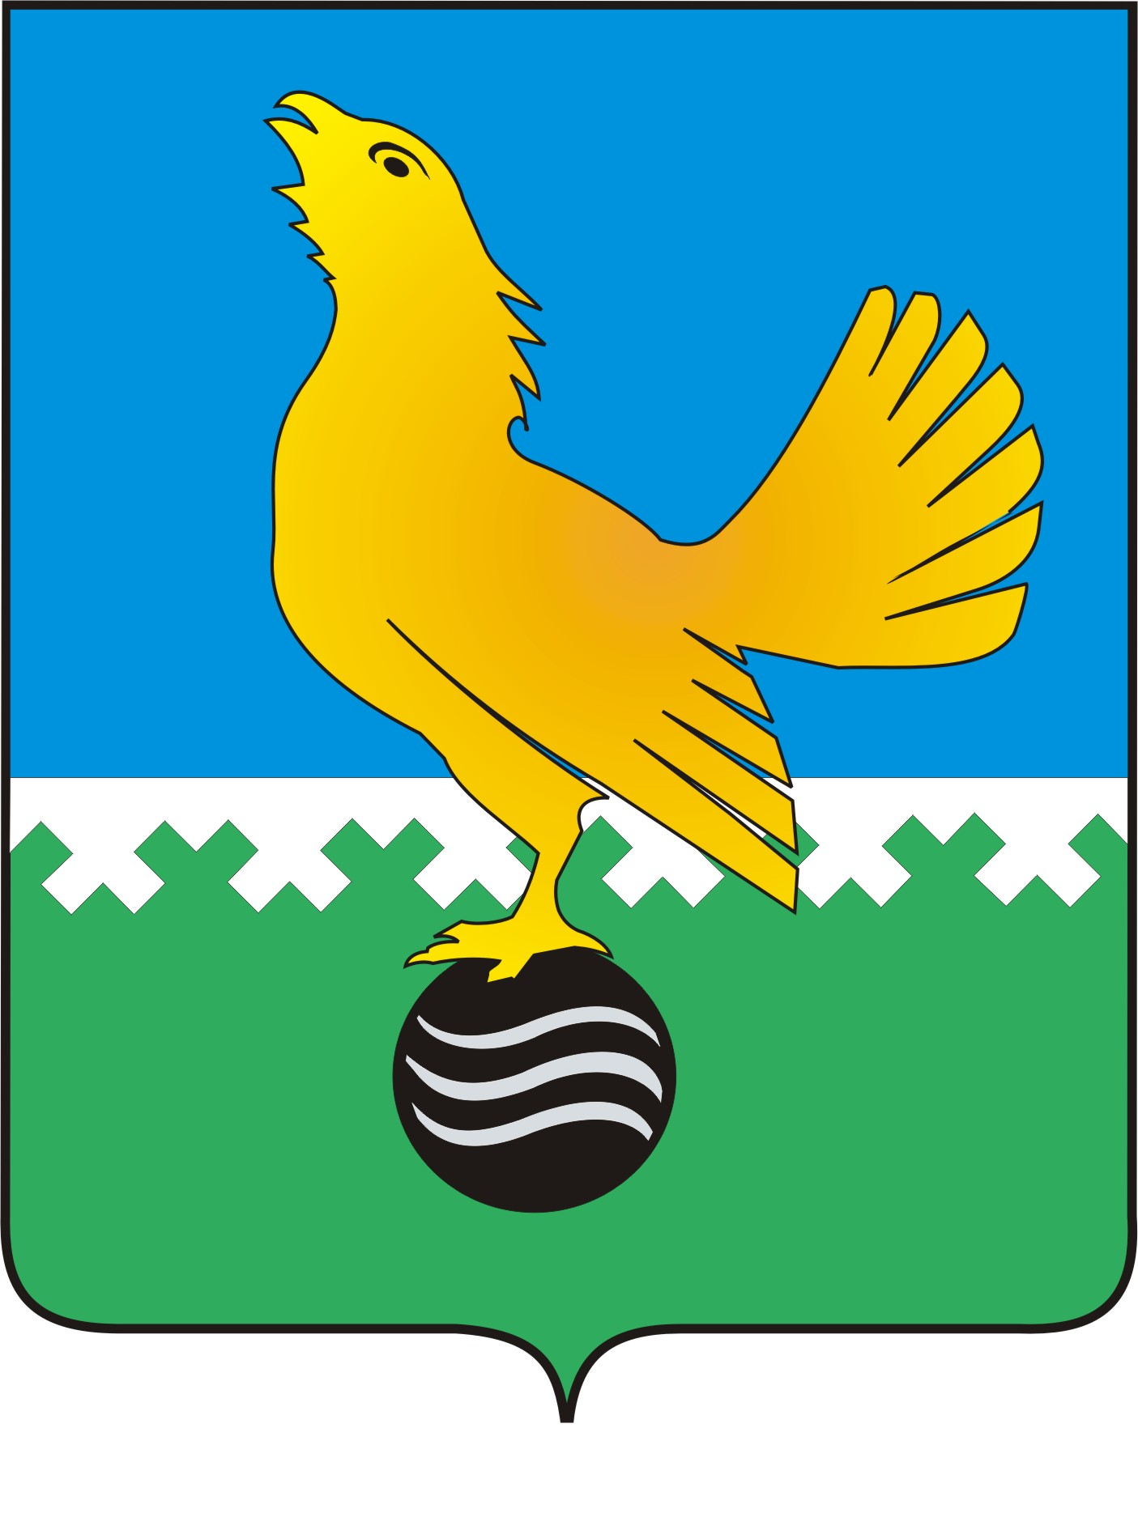

# **Ханты-Мансийский автономный округ-Югра**

## муниципальное образование

## городской округ город Пыть-Ях

#### ДУМА ГОРОДА ПЫТЬ-ЯХА

**седьмого созыва**

### РЕШЕНИЕ

**Проект**

**О реорганизации муниципального**

**казенного учреждения**

**Дума города Пыть-Яха**

В соответствии с Гражданским кодексом Российской Федерации, Федеральными законами от 06.10.2003 № 131-ФЗ «Об общих принципах организации местного самоуправления в Российской Федерации», от 08.08.2001 № 129-ФЗ «О государственной регистрации юридических лиц и индивидуальных предпринимателей», от 07.02.2011 № 6-ФЗ «Об общих принципах организации и деятельности контрольно-счетных органов субъектов Российской Федерации и муниципальных образований», Уставом города Пыть-Яха, Дума города

**РЕШИЛА:**

* 1. Реорганизовать муниципальное казенное учреждение Дума города Пыть-Яха в форме выделения муниципального казенного учреждения Счетно-контрольная палата города Пыть-Яха с переходом части прав и обязанностей реорганизованного юридического лица в соответствии с разделительным балансом и передаточным актом до 01.05.2022.».
  2. Поручить организационно-правовому отделу Думы города Пыть-Яха осуществить мероприятия, связанные с реорганизацией муниципального казенного учреждения Дума города Пыть-Яха.
  3. Опубликовать настоящее решение в печатном средстве массовой информации «Официальный вестник».
  4. Настоящее решение вступает в силу после его официального опубликования.

**Председатель Думы Глава**

**города Пыть-Яха города Пыть-Яха**

**____________ Д.П. Уреки ___________ А.Н. Морозов**

**«____»_______________ 2022 г. «____»_______________ 2022 г.**